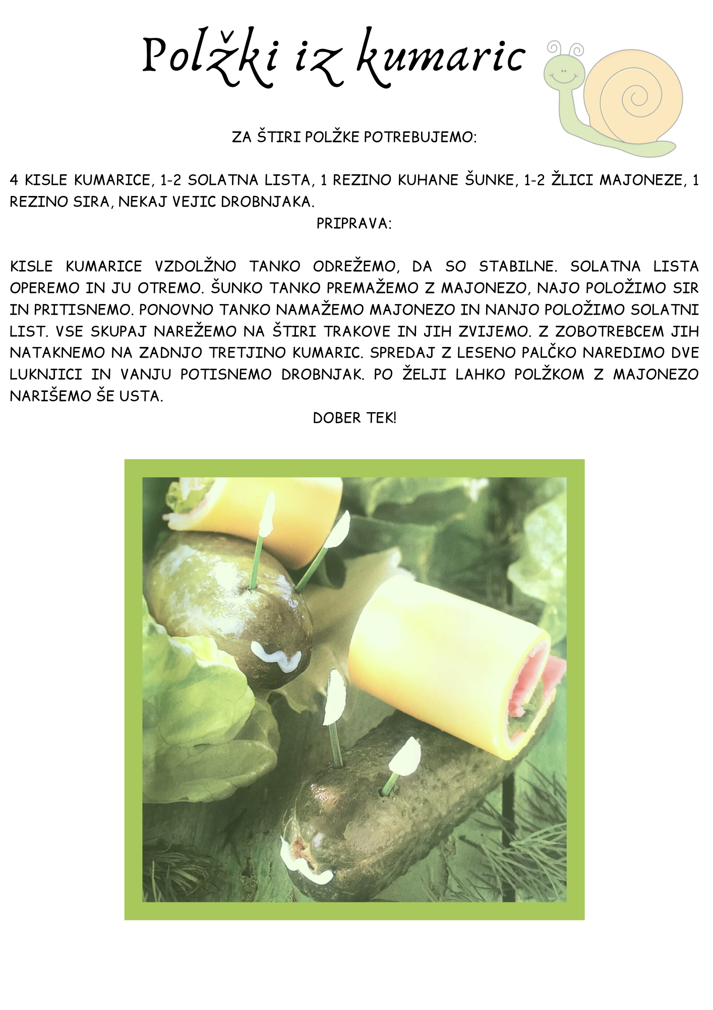
VIR: Godler, U. (2015). Zabavni prigrizki: Nove ustvarjalne zamisli iz kuhinje. Tržič: Učila International, d. o. o.

